Муниципальное бюджетное дошкольное общеобразовательное учреждение
детский сад № 5 комбинированного вида
Город Ковров

АВТОРЫ:
воспитатели подготовительной к школе группы детского сада №5 комбинированного вида Кунавина Елена Вячеславовна, Киреева Елена Владимировна, Рябова Ольга Борисовна, Амплеева Татьяна Николаевна

ЦЕЛЬ:
Закрепить детьми знания правил дорожного движения; воспитания у детей высокой общей культуры безопасного поведения на дороге; профилактика детского дорожно-транспортного травматизма.

ЗАДАЧИ:
- Совершенствовать знания о правилах поведения в общественном транспорте, на улицах и дорогах.
- Развивать внимание, умение решать проблемные ситуации, читать дорожные знаки, самостоятельно ориентироваться на плоскости. Развивать связную речь.
- Воспитывать интерес к выполнению правил дорожного движения.
- Закрепить знания сигналов светофора.

Игра в увлекательной форме познакомит детей с наиболее часто встречающимися дорожными знаками, со средствами регулирования дорожного движения и опознавательными знаками транспортных средств.
В процессе игры у ребёнка развиваются внимание, мышление и речь, формируется навык безопасного поведения на улице и в транспорте.
Элементы игры тренируют мелкую моторику руки, развивают пространственное восприятие, позволяют оценивать правильность выполненного задания, приучают к самопроверке и самоконтролю.

МАТЕРИАЛЫ:
- Игровое поле
- Фигурки пешеходов и транспорта
- Дорожные знаки
- Светофор
- Маршрутные карты
- Кубик
- Правила игры
- Краткий справочник автомобилиста
- Медальки для победителей

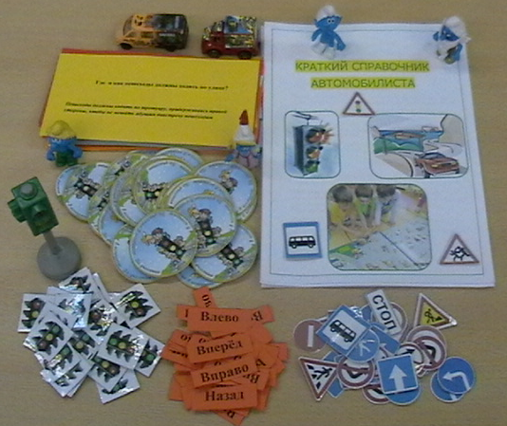

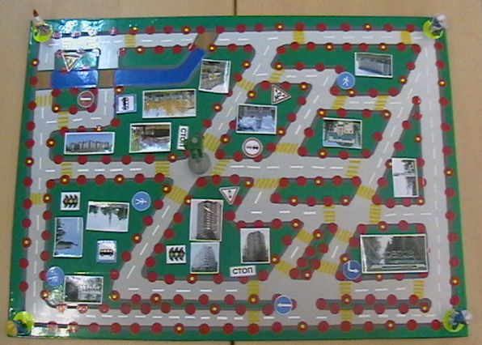

МЕТОДИЧЕСКИЕ РЕКОМЕНДАЦИИ:
- Предлагаемые варианты игры дают возможность участвовать в игре нескольким игрокам.
- Игру лучше начинать под руководством взрослого ведущего. Начиная со старшего дошкольного возраста, ведущим может быть ребёнок из числа игроков.
- В период знакомства с дорожными знаками необходимо помогать детям, сообщая необходимые им сведения, не критикуя за отсутствие знаний или ошибки.
- Перед началом игры ведущему следует обсудить с детьми, для чего людям необходимо знать правила дорожного движения и дорожные знаки.
- Учитывая, что у детей дошкольного возраста ещё недостаточный уровень знаний ПДД, очень важно проводить игру на положительном эмоциональном фоне, создавая её участникам ситуацию успеха.
- Определённость хода можно определять с помощью жребия или считалки.

ИГРА ПРЕДНАЗНАЧЕНА ОТ 3 ДО 5 ЧЕЛОВЕК

НАДЕЕМСЯ, ЧТО ИГРА ПОМОЖЕТ ДЕТЯМ УСВОИТЬ ОСНОВНЫЕ ПРАВИЛА ДОРОЖНОГО ДВИЖЕНИЯ.

Вариант 1. СМУРФИКИ ПО ДОРОГЕ В ШКОЛУ
Перед началом игры всем участникам необходимо внимательно прочитать «Краткий справочник автомобилиста» и изучить дорожные знаки.
Далее игроки определяют, кто из них будет выполнять роль инспектора безопасности дорожного движения, который:
- перед началом игры расставляет дорожные знаки, в тех местах, где они изображены на игровом поле;
- светофоры - перед перекрёстками с правой стороны по ходу движения;
- транспортные средства;
- в течение игры контролирует соблюдение правил дорожного движения, правильность ответов.
После расстановки дорожных знаков и транспортных средств игроки выбирают маршрут, который сопровождается маршрутной картой. Маршрутная карта представляет собой сборник вопросов. Отвечая на вопрос маршрутной карты верно, игрок продолжает игру, если неверно – пропускает ход. Участник игры должен проследовать по всему маршруту. Выигрывает тот игрок, который первым доберётся до пункта назначения (школы).
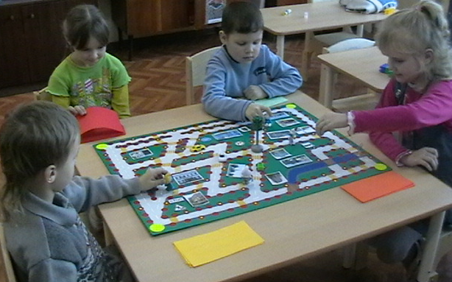

Вариант 2. ДОРОЖНАЯ ВИКТОРИНА
Воспитатель проводит игру в виде дорожной викторины, задавая игрокам вопросы. При этом воспитатель моделирует ситуацию. Злой волшебник устроил ночью беспорядок на дорогах. Задание игрокам – всё исправить.

Вариант 3 . ЧТО ЗНАЮТ СМУРФИКИ О ПРАВИЛАХ ДОРОЖНОГО ДВИЖЕНИЯ
Смурфикам необходимо вернуться из школы в свой сказочный мир. Игроки знакомятся с планом города, его постройками. Дают названия городу, улицам, реке, мостам. Им необходимо выбрать безопасный маршрут до места назначения.
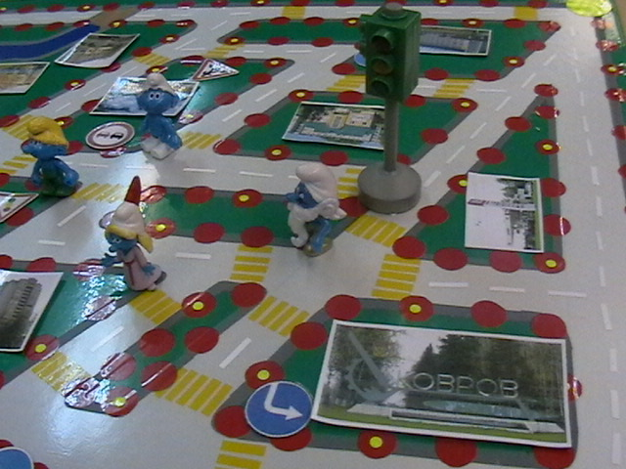

Вариант 4.ПОМОШНИК – СВЕТОФОР
Помогите Васе и Мите найти дорогу домой, не нарушая правил дорожного движения. Идти можно только на зелёный сигнал светофора.

Вариант 5. ВОЛШЕБНЫЙ МЕШОЧЕК
Игроки по - очереди берут из мешочка карточки и в соответствии с их указаниями переставляют свои машинки от старта к финишу. Первый на финише – победитель. Требуется правильно определять и называть направления «вперёд», «назад», «влево», «вправо».

